3
UTILI – PIETRA - LISCIA – BELLI - LISCIA

Solo in seguito l’uomo iniziò a levigare la ……………………………….….. per renderla più ………..…………
e realizzare oggetti più ……………………………………. e ……………………………………….. al loro scopo.

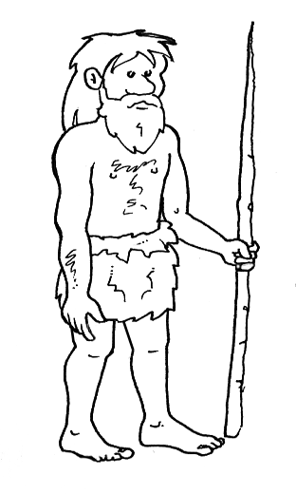

Il mini libro di STORIA da leggere per comprendere e riflettere
a cura di Daniela Bianchi
Classe terza

1
4
c

Completa questi brevi testi utilizzando le parole che trovi qui sotto

1
ANIMALI - ARCHEOLOGI - STRUMENTI - TRACCE - STUDIOSI

Dalle ……………………….…lasciate dagli uomini primitivi, alcuni …………………………… , chiamati………………………………………., hanno scoperto che l’uomo da sempre ha costruito ……………………………………………….. utili per lavorare, cacciare e difendersi dagli ………………………….….

2
PIETRA - APPUNTITI - LEGNO - AFRICA - LANCE - OSSO – SCHEGGIATI

I primi oggetti ritrovati in ………………………………….. erano stati costruiti utilizzando una ……………………….. battuta con forza su un’altra pietra, su un ………….…………… o su un pezzo di …………………………………….…………
Questi oggetti ……………………….…. e ……………………………..…… servivano a realizzare coltelli, asce, ……………………….., ecc, ecc

Completa queste frasi con la parola giusta

- Nelle notti più fredde il fuoco aiutava a ………………………………………………………………………………….

- La carne di cervo era saporita ma col fuoco diventava più……………………………………………………………

- Andando a caccia in gruppo si poteva catturare prede più………………………………………………………………..

- Con il punteruolo si facevano dei …………………………………. per infilare le striscioline di cuoio e unire due pelli insieme.

- Il raschietto rendeva più lisce le……………………………………...degli animali.

- Per disegnare sulle pareti delle grotte, l’uomo usava il …………………………….. e ricavava i colori ……………………….. tritando ……………..…….. e sassi.

- Le prime forme d’arte si chiamano ……………………………………………………………………………….

2
3

